《Python程序设计》课程设计任务书

课程简介
《Python程序设计》是物联网应用技术专业的专业学习领域课程，是校企合作开发的基于工作过程的课程。该课程涉及Python基础的入门知识，主要包括语法规范、流程控制、数据类型、函数、文件与数据格式化、面向对象、异常，以及Python计算生态与常用库。本课程主要定位于培养学生作为一个计算机视觉应用工程师的基本技能。在其中穿插了精彩实例、阶段案例。通过对本课程的学习，学生能够全面系统地掌握Python开发的必备基础知识，具备独立开发Python简单项目的能力。同时，本课程将思政教育内容融入到课堂教学中，使思想政治理论教育与专业教育协调同步、相得益彰，真正实现在课堂教学主要渠道中全方位、全过程、全员立体化育人。

课程教学考核
本课程成绩由平时成绩与课程答辩两部分构成，其中，平时成绩占40%（平时作业、表现等60%，考勤占40%），课程答辩占60%。个人独立完成任务或小组完成（不超过3个人），任务为基于Python语言编程开发的基础项目。具体要求为几个要点：能够对Python开发环境的配置、Python的代码格式和Python的条件语句、循环语句等流程控制进行基本分析与阐述，能够掌握Python编程中序列类型的特点和常见操作，能够对列表进行访问、添加元素、删除元素和排序等操作，能够掌握映射类型的特点，可以熟练掌握并实现对字典的访问、元素的添加和修改以及字典元素的删除等字典基本操作，能够根据题目要求进行基本算法设计并完成应用设计的函数和代码，能完整撰写课程设计报告的算法设计、程序代码和运行结果等环节。考核成绩采用以得分点为单位计分，由教师根据学生完成任务的情况计分，各部分计分的比例为：6个基本技术点各占10%，总共60%；课程设计的项目汇报占40%。

课题设计要求
1.课程设计要求
共有如下三个任务，以小组为单位完成：
- 任务1：编写函数delete_list_1和delete_list_2，两个函数的功能均为删除列表li_one中重复数据的功能，并分别调用两个函数，调用时实际参数为列表li_one = [1,2,1,2,3,5,4,3,5,7,4,7,8]，并将delete_list_1和delete_list_2两个函数的输出结果打印到pycharm终端。请用至少两种不同的方法。
提示：①将列表转换成集合，再将集合转换成列表；②通过构造字典，将列表中的元素作为字典键的方式，将元素出现的次数作为字典中该键的值，统计出列表中每个元素的出现次数，最后将字典中的所有键组建成新列表；③创建新列表，遍历当前列表，若当前列表当前元素在新列表中，则继续向后遍历，若当前列表当前元素不在新列表中，则将当前元素添加到新列表中，最后输出新列表。
项目提交格式：请将代码保存为task1.py，并将pycharm终端运行结果截图保存为task1_result.png。对于所编写的函数，要求在代码中详细说明函数功能、函数形参的含义和数据类型，以及函数的返回值含义及类型。
- 任务2：为丰富校园文化生活，学校拟组织一场歌手大赛，从参赛选手中选拔出十名相对突出的学生，授予“校园十大歌手”称号。比赛之中设置有评委组，每名选手演唱完毕之后会由评委组的十名评委打分。为保证比赛公平公正、防止作弊和恶意打分，计算得分（即平均分）时会先去掉最高分和最低分。请你编写程序，让用户通过键盘依次输入10位评委给出的分数（用户需要输出10次，并且按10次Enter键才能完成所有的输入），实现根据需求计算每位选手得分的功能。
提示：①按照前面“由评委组的十名评委打分”的描述，需要找一个列表记录每个评委的分数，此时列表中的元素是没有顺序的。②找出列表中的最高分和最低分，也就是先使用sort()方法按从低到高的顺序排列列表元素，此时列表中位于开头的元素为最低分，位于结尾的元素为最高分。③去掉最高分和最低分就相当于删除列表的头尾元素，可借助remove()方法删除列表的首位元素，借助pop()方法删除列表的尾部元素，此时列表中的元素是计算得分需要的列表。④计算得分操作也就是遍历列表求和、求平均数。
项目提交格式：请将代码保存为task2.py，并将pycharm IDE终端运行结果截图保存为task2_result.png（请注意你输入的10个分数要是0~100之间较为合理的分数值）。
（3）任务3：学生信息是高等院校的一项重要数据资源，具有数量庞大、学员广泛、更新频繁等特点，给管理人员带来了不小的冲击。随着计算机应用的普及，人们使用计算机设计了针对学生信息特点及实际需要的学生管理系统，使用该系统可以高效率地、规范地管理大量的学生信息，减轻了管理人员的工作负担。本案例要求开发一个具有添加、删除、修改、查询学生信息及退出系统功能的简易版学生管理系统，该系统的功能菜单如图1所示。
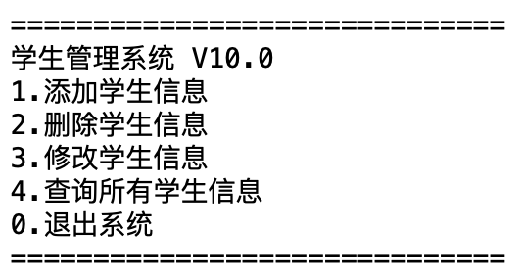
图1 学生管理系统的功能菜单
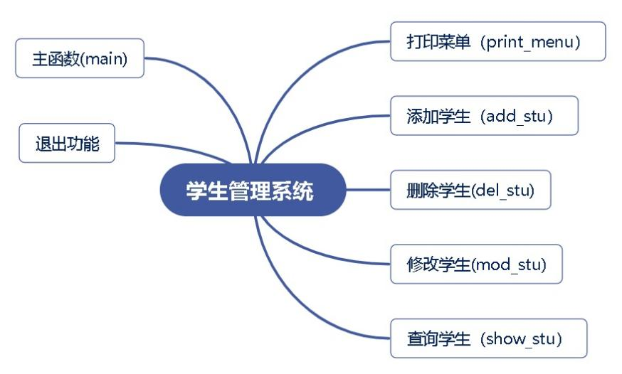
图2 学生管理系统所需要使用的函数
学生管理系统具有五个基本功能：添加学生信息、删除学生信息、修改学生信息、查询所有学生信息、退出系统，每个功能对应一个编号。用户可以通过输入编号选择想执行的操作。
①若用户输入1，则会执行添加学生信息的操作：用户按照系统提示依次录入新学生的姓名、性别和手机号。注意是依次，所以用户要输入3次，分别是上述信息项目，并且对于用户信息条的编号要是按顺序进行的，为了提示和方便用户的下一次输入，请在用户输入1完成后请返回功能菜单。
②若用户输入2，则会执行删除学生信息的操作：用户按照系统提示输入待删除学生信息的正确序号，即可看到“删除成功！”的提示信息。注意要让用户输入删除学生信息的序号即可，为了提示和方便用户的下一次输入，请在用户输入2完成后请返回功能菜单。
③若用户输入3，则会执行修改学生信息的操作：用户按照系统提示先输入待修改学生的序号，再依次输入修改后的学生姓名、性别和手机号。注意是依次，所以用户要输入3次，分别是上述信息项目，为了提示和方便用户的下一次输入，请在用户输入3完成后请返回功能菜单。
④若用户输入4，则会执行查询所有学生信息的操作，可以看到系统显示了所有学生的信息。注意要依次打印出学生的所有信息，并要求能够在首行注明每个信息项目的内容是什么，为了提示和方便用户的下一次输入，请在用户输入4完成后请返回功能菜单。
⑤若用户输入0，则会执行退出系统的操作：用户按照系统提示可以输入Yes或No，输入Yes则可以“删除成功！”提示信息，输入No则返回功能菜单。
为了明确程序的结构，你可以将学生管理系统的各个功能抽取成独立的函数，关于这些函数的设计如下：
print_menu()：用于打印学生管理系统的功能菜单；
add_stu_info()：用于添加学生的信息；
del_stu_info()：用于删除学生的信息；
modify_stu_info()：用于修改学生的信息；
show_stu_info()：用于显示所有学生的信息；
main()：主程序，用于控制一次使用学生管理系统的完整流程。
为了增加程序的实用性，这里可以在main()函数中增加一个死循环，除非用户输入“0”主动地退出学生管理系统，否则可以一直使用学生管理系统。
除此之外，每个学生的信息包括姓名、性别、手机号码，这里可以用字典表示学生信息，用列表存储所有学生的信息。
项目提交格式：请将代码保存为task3.py，并将pycharm IDE终端运行结果截图分别保存为task3_result_1/2/3/…….png。要求：①对于所编写的函数，要求在代码中详细说明函数功能、函数形参的含义和数据类型，以及函数的返回值含义及类型；②请将代码测试的图截取完整，必须包括的流程有：添加至少三条学生信息（包括姓名，性别和手机号码）——>查询并打印所有学生信息（注意首行打印“序号/姓名/性别/手机号码”等内容说明）——>修改一条学生信息（序号和所要修改的内容任选）——>查询并打印所有学生信息——>删除一条学生信息（序号任选）——>查询并打印所有学生信息——>退出系统。提交的截图要包含所有完整的步骤。
2.项目总结讲解
3.课程设计考勤
课程考核方式
本课程考试方式为：考查，蓄意不参者作0分处理。
课程考核过程当中采用两选一的方式进行：
（1）现场问答：单人问答制
现场问答方式是根据课程内容随机提出5个问题，每个问题以20分计算，依据回答情况予以A、B、C、D、E、F、G计算；当问题回答较好适当予以+处置，若完美为++；如果问题能够基本回答出来，但是不完整允许以-处置，特别混乱则为--。对应分值如下：
A 90
B 80
C 70
D 60
E 50
F 40
G <=30
（2）课程设计现场演示：小组问答制
课程设计现场演示为不超过3人为一组进行现场演示，其中每个小组必须有如下资料：
- 小组组员分工表：注明每个人在本任务小组中从事的全部工作内容
- 讲解用PPT
- 小组一份总体设计报告，包含：题目分析，所使用的数据类型和组合数据类型，算法说明，以及全部完整可运行的源代码和在终端运行代码截图。
现场演示环节：各组自定一名成员进行现场讲解，小组分值基础以讲解者讲解情况为依据分为：A、B、C、D、E、F、G计算，对应分值如下：
A 90
B 80
C 70
D 60
E 50
F 40
G <=30
其中，讲解者计算为总分加5分处置。
现场答辩环节：依据讲解内容与组员分工表对现场小组组员提问答辩，每人提问不超过3个，答辩后计算为个人答辩成绩，个人答辩成绩为：A、B、C、D、E、F、G计算，对应分值如下：
A 90
B 80
C 70
D 60
E 50
F 40
G <=30
最终总分计算方法为：
最终总分 =个人分数+ 附加分（讲解者总分+5分）

课程设计评定
课程进行综合评价作为课程考核结果。按100分制评定成绩。平时出勤率40分；课程设计60分。
最终总分计算方法为：
- 个人考核：
最终总分以：A、B、C、D、E、F、G计算
- 小组答辩后个人总分：
最终总分 =个人分数+ 附加分（若为小组讲解者总分+5分）

《Python程序设计》课程负责人：王艺璇
2021年07月10日

